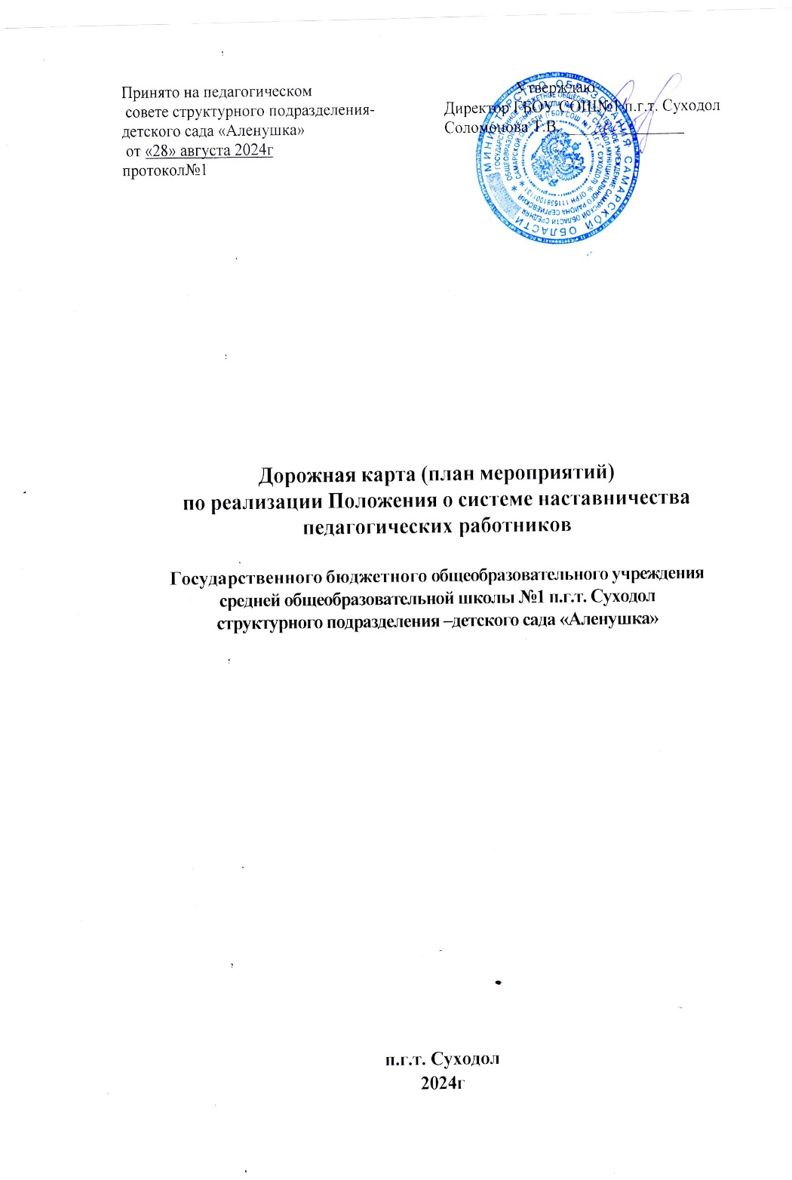

**Дорожная карта реализации Целевой модели наставничества в ГБОУ СОШ№1 п.г.т. Суходол**

**СП-детский сад «Аленушка» согласно плану работы на 2024-2025 учебный год**

|  |  |  |  |  |  |
| --- | --- | --- | --- | --- | --- |
| №  п/п | Наименование  этапа | Мероприятие | Содержание деятельности | Ответственные | Сроки |
| 1. | Подготовка условий для запуска  программы наставничества | Изучение и систематизация имеющихся материалов по проблеме наставничества, подготовка нормативной  базы реализации целевой модели наставничества | * Изучение нормативных документов по теме, * Подготовка системных папок по проблеме наставничества; * Ознакомление с шаблонами документов для реализации целевой модели   Создание локальных актов:   1. Издание приказа о наставничестве 2. Изучение Положения о наставничестве. 3. Разработка и утверждение Целевой модели наставничества. 4. Разработка и утверждение «дорожной карты» внедрения системы наставничества. 5. Назначение куратора внедрения Целевой модели наставничества (издание приказа). | Руководитель СП, куратор,  творческая группа по разработке Целевой модели наставничества | Сентябрь- октябрь |
| Выбор форм и программ наставничества исходя из потребностей СП-детского сада | 1. Проведение мониторинга по выявлению предварительных запросов от потенциальных наставляемых и о   заинтересованных в наставничестве внутри ДОУ.  Проведение анкетирования и опросов, индивидуальных встреч и собеседований среди педагогов, желающих принять участие в реализации программы наставничества. Сбор информации о запросах наставляемых педагогов.   1. Проведение административного совещания по вопросам реализации целевой модели наставничества. Выбор форм и программ наставничества. 2. Сформировать банк программ по форме наставничества   «педагог-педагог» (подготовка персонализированных программ наставничества – при наличии в организации наставляемых). | куратор,  творческая группа | Сентябрь- октябрь |
| Информирование педагогического  коллектива о реализации  программы Целевой модели наставничества | Проведение педагогического совета «Целевая модель наставничества», наполнение раздела сайта СП-детского сада  Раздел «Наставничества» | Руководитель СП, куратор,  ответственный за сайт | Октябрь- ноябрь |
| 2. | Формирование | Сбор данных о | - Анализ сведений, полученных в ходе мониторинговых | куратор,  педагог- | Октябрь- |

|  |  |  |  |  |  |
| --- | --- | --- | --- | --- | --- |
|  | базы данных наставляемых (молодых специалистов, молодых педагогов, вновь  прибывших педагогов) | наставляемых | исследований (сбор информации о профессиональных запросах педагогов).   * Сбор дополнительной информации о запросах наставляемых педагогов из личных дел, анализа методической работы, рекомендаций аттестаций, анализа анкет профстандарта. * Структурирование базы данных. * Корректировка базы данных. | психолог | ноябрь |
| 3. | Формирование базы данных наставников | Сбор данных о наставниках | * Проведение анкетирования среди потенциальных   наставников в образовательной организации, желающих принять участие в персонализированных программах  наставничества.   * Формирование банка данных наставников, обеспечение согласий на сбор и обработку персональных данных. * Закрепление наставнических пар в рамках формы наставничества «педагог-педагог» * Проведение мероприятия (круглый стол) для информирования и вовлечения потенциальных наставников. | куратор,  педагог- психолог | Октябрь- ноябрь |
| 4. | Отбор и обучение наставников | Организация обучения наставников в различных формах, участие в  конкурсных мероприятиях наставников и  наставляемых | * Своевременное информирование о проведении соответствующих мероприятий, поиск экспертов, обучающих организаций и площадок, мотивирование на участие в конкурсах для повышения педагогического мастерства. * Обучение наставников для работы с наставляемыми: подготовка методических материалов для сопровождения наставнической деятельности; * Проведение консультаций, организация обмена опытом среди наставников | куратор,  педагог- психолог | В течение года |
| 5. | Формирование наставнических пар / групп | Отбор наставников и наставляемых | 1. Анализ заполненных анкет потенциальных наставников и сопоставление данных с анкетами наставляемых. 2. Организация групповой встречи наставников и наставляемых. 3. Проведение анкетирования на предмет предпочитаемого наставника/наставляемого после завершения групповой встречи. 4. Анализ анкет групповой встречи и соединение наставников и наставляемых в пары/ группы. | куратор,  , педагог- психолог | Октябрь- ноябрь |
| Закрепление | 1. Издание приказа «О внедрении целевой модели | куратор,  педагог- | Октябрь- |

|  |  |  |  |  |  |
| --- | --- | --- | --- | --- | --- |
|  |  | наставнических пар / групп | наставничества» с указанием педагогов-наставников и наставляемых педагогов.   1. Составление планов индивидуального развития   наставляемых, индивидуальные траектории обучения.   1. Организация психологического сопровождения   наставляемым, не сформировавшим пару или группу (при необходимости), продолжить поиск наставника. | психолог | ноябрь |
| 6. | Организация и осуществление работы наставнических пар / групп | Организация комплекса последовательных  встреч наставников и наставляемых | -Проведение первой, организационной, встречи наставника и наставляемого.  -Проведение встречи-планирования рабочего процесса в рамках программы наставничества с наставником и  наставляемым.  -Регулярные встречи наставника и наставляемого.  -Проведение заключительной встречи наставника и наставляемого. | Руководитель СП, куратор,  педагог- психолог, педагоги | В течение года |
| Организация текущего контроля достижения планируемых результатов  наставниками | Анкетирование. Форматы анкет обратной связи для промежуточной оценки | куратор | В течение года |
| 7. | Завершение наставничества | Подведение итогов Отчеты по итогам  наставнической программы | * Проведение мониторинга личной удовлетворенности участием в программе наставничества. * Проведение мониторинга качества реализации программы наставничества.   (Мониторинг и оценка влияния программ на всех участников Проведение анкетирования и опросов, индивидуальных встреч и собеседований среди педагогов и молодых специалистов на предмет эффективности сложившихся пар, эффективности проведенной работы, личной удовлетворенности по окончании периода наставничества).   * Сбор отчетов наставляемых, наставников, оформление итогов совместной работы; * Проведение итогового мероприятия (круглого стола) по выявлению лучших практик наставничества или участие в районном мероприятии; пополнение методической копилки педагогических практик наставничества. * Транслирование результатов целевой модели наставничества в педагогическом сообществе, широкой общественности посредством электронных ресурсов;   Поощрение лучших наставников | Руководитель СП, куратор,  педагоги | Май |

|  |  |  |  |  |  |
| --- | --- | --- | --- | --- | --- |
|  |  | Мотивация и поощрение наставников и  наставляемых | * Приказ о поощрении участников наставнической деятельности. * Благодарственные письма партнерам.   Издание приказа «О проведении итогового мероприятия в рамках реализации целевой модели наставничества»   * Публикация результатов программы наставничества, лучших наставников, информации на сайтах СП-д/с * обобщение опыта работы и внесение его в кейс передового опыта СП-д/с. |  |  |